“Үсеш ноктасы “программасы буенча оештырылган “Моделирование”түгәрәгендә укучылар тагын да катлаулырак модельләр ясарга өйрәнделәр.Әле алда бик кызыклы ,хәрәкәткә килүче роботлар көтә укучыларны.
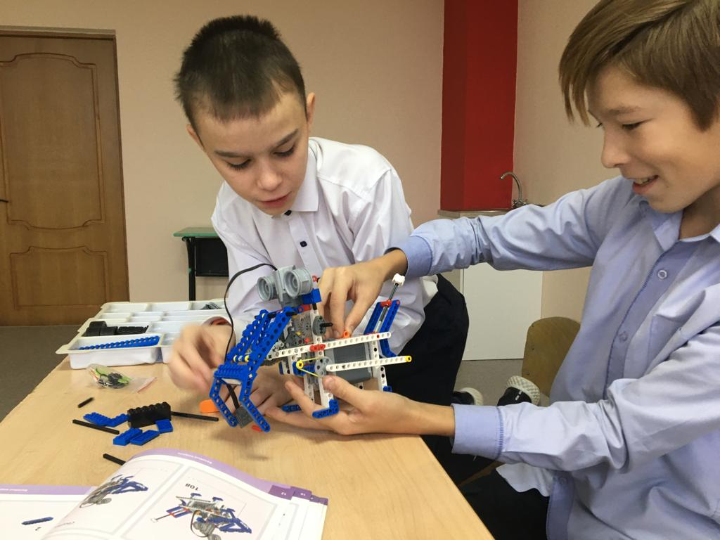
На кружке “Моделирование“, организованном по программе Центра образования гуманитарного и цифрового профилей ”Точка роста", учащиеся научились делать более сложные модели. Впереди ребят ждут очень интересные, движущиеся роботы.
